**Webinarium pt.: ”Pomoc udzielana przedsiębiorcom poszkodowanym w związku   
z powodzią przez dolnośląskie instytucje: Zakład Ubezpieczeń Społecznych   
Oddział we Wrocławiu, Powiatowy Urząd Pracy we Wrocławiu”**

**21.11.2024 r. (czwartek) godz. 10.00-11.30**

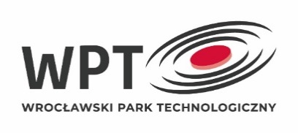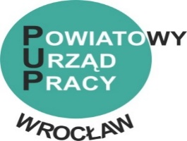

**Agenda spotkania:**

**10.00 - 10.10** Przywitanie uczestników, przedstawienie prelegentów – Wrocławski Park Technologiczny, Justyna Pater – Synówka, Zastępca Dyrektora Działu ds. Wspierania Przedsiębiorczości, Pion ds. Prawnych i Organizacyjnych

**10.10 – 11.00** „Narzędzia udostępnione przedsiębiorcom poszkodowanym w powodzi   
w postaci świadczenia interwencyjnego wspierającego dalsze prowadzenie działalności gospodarczej oraz możliwości opłacenia składek w późniejszym terminie”   
– Zakład Ubezpieczeń Społecznych Oddział we Wrocławiu.

**10.10 – 10.35** „Nowy termin płatności składek za okres od sierpnia do grudnia 2024 r.”   
+ sesja pytań – odpowiedzi – Zakład Ubezpieczeń Społecznych Oddział we Wrocławiu, prelegent: Agnieszka Hofman-Dwojak, Starszy Specjalista w Wydziale Realizacji Dochodów

**10.35 – 11.00** „Świadczenie interwencyjne wspierające dalsze prowadzenie działalności gospodarczej” + sesja pytań – odpowiedzi – Zakład Ubezpieczeń Społecznych Oddział we Wrocławiu, prelegent: Mariusz Gomulski, Naczelnik Obsługi Klientów   
i Korespondencji

**11.00 – 11.25** „Pomoc udzielana przedsiębiorcom poszkodowanym w związku z powodzią przez powiatowe urzędy pracy na podstawie ustawy z dnia 16 września 2011 r. o szczególnych rozwiązaniach związanych z usuwaniem skutków powodzi.” + sesja pytań – odpowiedzi  
 – Powiatowy Urząd Pracy we Wrocławiu, prelegent: Agnieszka Turów-Wierzbicka, Kierownik Działu Instrumentów Rynku Pracy

**11.25 – 11.30** Zakończenie spotkania – WPT, Justyna Pater – Synówka